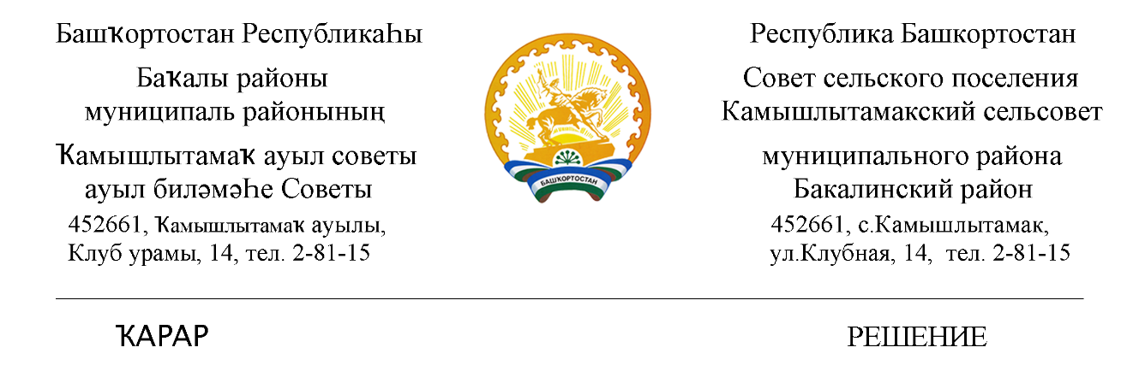

27 февраль 2024 й. № 42 27 февраля 2024 г.

Об утверждении Дополнительного соглашения к Соглашению между органами местного самоуправления муниципального района Бакалинский район Республики Башкортостан и сельского поселения Камышлытамакский сельсовет муниципального района Бакалинский район Республики Башкортостан
о передаче сельскому поселению части полномочий муниципального района

В соответствии с частью 4 статьи 15 Федерального закона от 06 октября 2003 года № 131 - ФЗ «Об общих принципах организации местного самоуправления в Российской Федерации»
Совет сельского поселения Камышлытамакский сельсовет муниципального района Бакалинский район Республики Башкортостан
РЕШИЛ:
1. Утвердить Дополнительное соглашение к Соглашению между органами местного самоуправления муниципального района Бакалинский район Республики Башкортостан и сельского поселения Камышлытамакский сельсовет муниципального района Бакалинский район Республики Башкортостан о передаче сельскому поселению части полномочий муниципального района от 25 декабря 2023 года № 31.
2. Контроль за исполнением настоящего решения возложить возложить на постоянную комиссию по экономике, бюджету, налогам, земельным и имущественным вопросам и предпринимательству Совета сельского поселения Камышлытамакский сельсовет муниципального района Бакалинский район Республики Башкортостан.
3. Обнародовать настоящее решение в установленном порядке и разместить на официальном сайте администрации сельского поселения Камышлытамакский сельсовет муниципального района Бакалинский район Республики Башкортостан https://kamishlitamak.ru/.

Председатель Совета сельского поселения
Камышлытамакский сельсовет муниципального района
Бакалинский район Республики Башкортостан И.А.Раянов

БАШҡОРТОСТАН РЕСПУБЛИКАҺЫ РЕСПУБЛИКА БАШКОРТОСТАН
БАҡАЛЫ РАЙОНЫ СОВЕТ
МУНИЦИПАЛЬ РАЙОН СОВЕТЫ МУНИЦИПАЛЬНОГО РАЙОНА 452650, РБ, Баҡалы ауылы, Ленин урамы, 91 БАКАЛИНСКИЙ РАЙОН
Тел.: 3-16-66, 3-28-20 452650, РБ, с.Бакалы, ул. Ленина, 91
Тел.: 3-16-66, 3-28-20
_____________________________________________________
ҡАРАР РЕШЕНИЕ
21 февраль 2024 й. № 538 21 февраля 2024 г.

Об утверждении Дополнительного соглашения к Соглашению между органами местного самоуправления муниципального района Бакалинский район Республики Башкортостан и сельского поселения Камышлытамакский сельсовет муниципального района Бакалинский район Республики Башкортостан
о передаче сельскому поселению части полномочий муниципального района

В соответствии с частью 4 статьи 15 Федерального закона от 06 октября 2003 года № 131 - ФЗ «Об общих принципах организации местного самоуправления в Российской Федерации»
Совет муниципального района Бакалинский район Республики Башкортостан
РЕШИЛ:
- Утвердить Дополнительное соглашение к Соглашению между органами местного самоуправления муниципального района Бакалинский район Республики Башкортостан и сельского поселения Камышлытамакский сельсовет муниципального района Бакалинский район Республики Башкортостан о передаче сельскому поселению части полномочий муниципального района от 20 декабря 2023 года № 467.
2. Довести настоящее решение до сведения органов местного самоуправления сельского поселения Камышлытамакский сельсовет муниципального района Бакалинский район Республики Башкортостан.
3. Контроль за исполнением настоящего решения возложить на первого заместителя главы администрации по экономике и финансам, начальника финансового управления администрации муниципального района Бакалинский район Республики Башкортостан Зиязетдинова Ю.С. и постоянную комиссию по бюджету, вопросам собственности, предпринимательству, налогам и инвестициям Совета муниципального района Бакалинский район Республики Башкортостан.
4. Обнародовать настоящее решение в установленном порядке и разместить на официальном сайте администрации муниципального района Бакалинский район Республики Башкортостан https://bakaly.bashkortostan.ru/.

Председатель Совета муниципального района
Бакалинский район Республики Башкортостан М.А. Киршина

Приложение №1
к решению Совета
муниципального района
Бакалинский район
Республики Башкортостан
от 21 февраля 2024 года № 538

Дополнительное соглашение
к Соглашению между органами местного самоуправления муниципального района Бакалинский район Республики Башкортостан и сельского поселения Камышлытамакский сельсовет муниципального района
Бакалинский район Республики Башкортостан
о передаче сельскому поселению части полномочий муниципального района

с.Бакалы 21 февраля 2024 года

Совет муниципального района Бакалинский район Республики Башкортостан, именуемый в дальнейшем Район, в лице председателя Совета муниципального района Бакалинский район Республики Башкортостан Киршиной Марины Анатольевны, действующего на основании Устава, с одной стороны, и Совет сельского поселения Камышлытамакский сельсовет муниципального района Бакалинский район Республики Башкортостан, именуемый в дальнейшем Поселение, в лице председателя Совета сельского поселения Камышлытамакский сельсовет муниципального района Бакалинский район Республики Башкортостан Раянова Илшата Ахатовича, действующего на основании Устава, с другой стороны, заключили настоящее Дополнительное соглашение о нижеследующем:
- Пункт 4.1. изложить в следующей редакции.
«4.1. Настоящее соглашение вступает в силу после его официального опубликования (обнародования).».
2. Стороны устанавливают, что иные условия соглашения остаются неизменными и стороны подтверждают по ним свои обязательства.
3. Настоящее Дополнительное соглашение составлено в двух экземплярах, по одному для каждой из сторон, которые имеют равную юридическую силу.

Реквизиты сторон:
Сторона 1 Сторона 2
Совет муниципального района  Бакалинский район  Республики Башкортостан  452650, Республика Башкортостан,  с.Бакалы, ул.Ленина, д.91  ИНН 0207005358  КПП 020701001  ОГРН 1050200745011  Номер казначейского счета  03231643806070000100  Отделение НБ РБ Банка России //  УФК по РБ г.Уфа  ЕКС 40102810045370000067  БИК ТОФК 018073401  Председатель Совета  муниципального района  Бакалинский район  Республики Башкортостан  _______________М.А. Киршина  м.п. | Совет сельского поселения  Камышлытамакский сельсовет  муниципального района  Бакалинский район  Республики Башкортостан  452661, Республика Башкортостан,  с. Камышлытамак, ул.Клубная, д.14  ИНН 0207001120  КПП 020701001  ОГРН 1020200610847  Номер казначейского счета 03231643806074250100  Отделение НБ РБ Банка России г.Уфа  ЕКС 40102810045370000067  БИК ТОФК 018073401  Председатель Совета сельского  поселения Камышлытамакский сельсовет муниципального района  Бакалинский район  Республики Башкортостан  _______________И.А. Раянов  м.п.

